**Moda, innovación y estilo: Todo lo que pasó en el fashion show de Mercado Libre by Jannette Klein**

* *Cuatro estudiantes de Diseño de Moda se inspiraron en Mercado Libre para crear 26 piezas únicas que fusionan la creatividad, la innovación tecnológica, el diseño y la elegancia.*

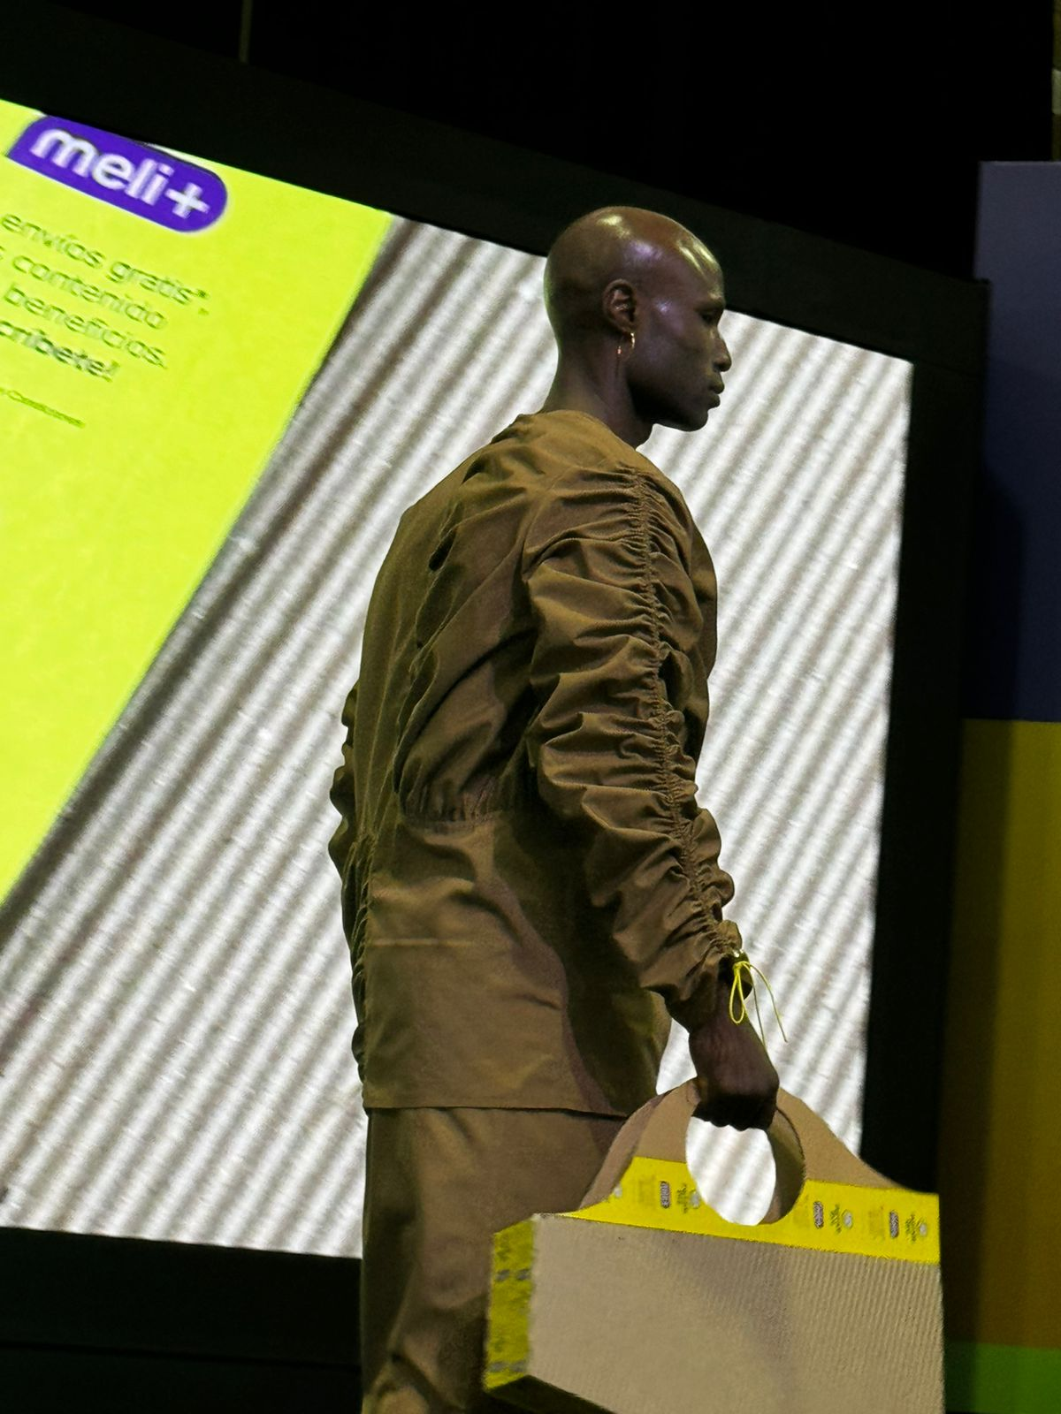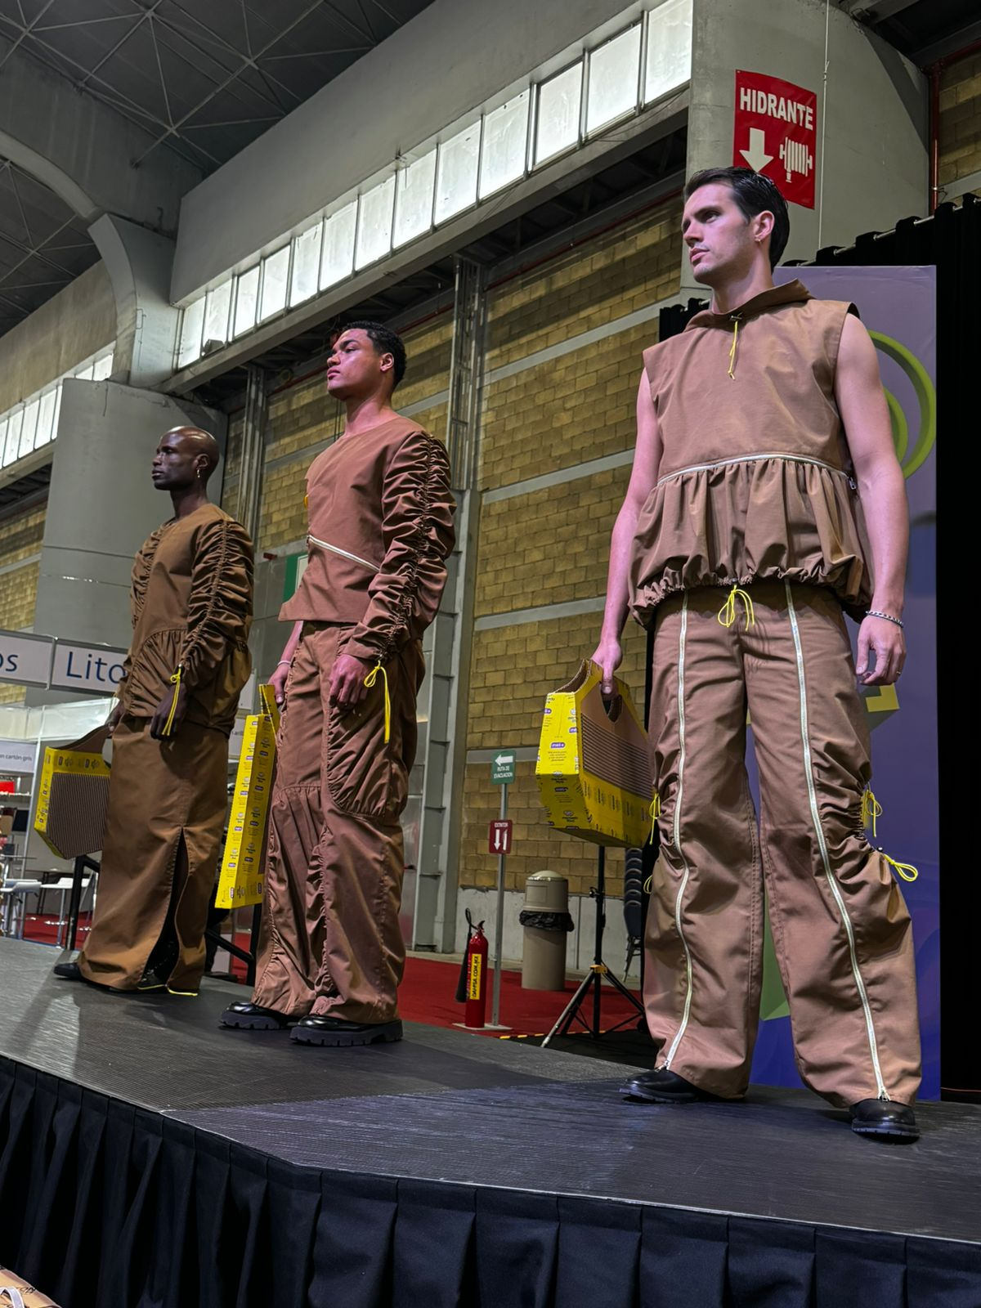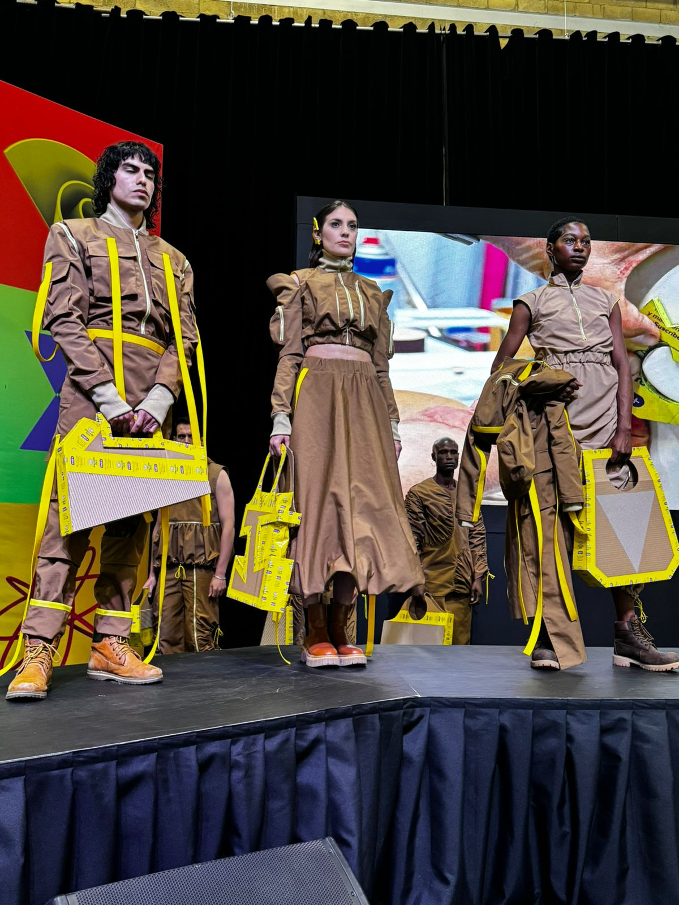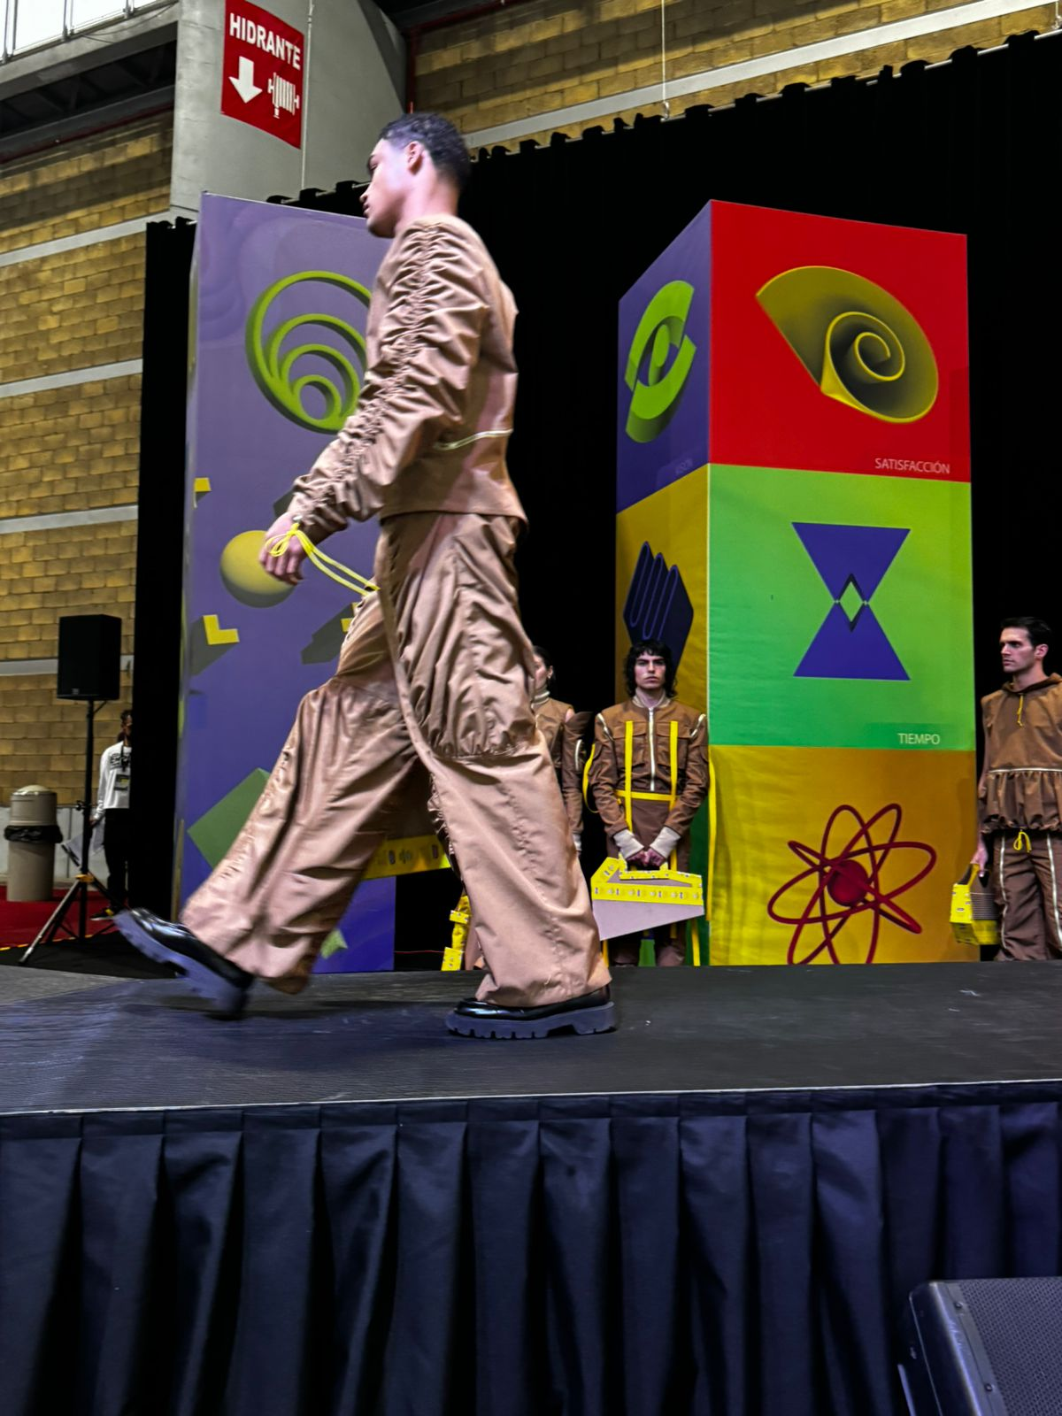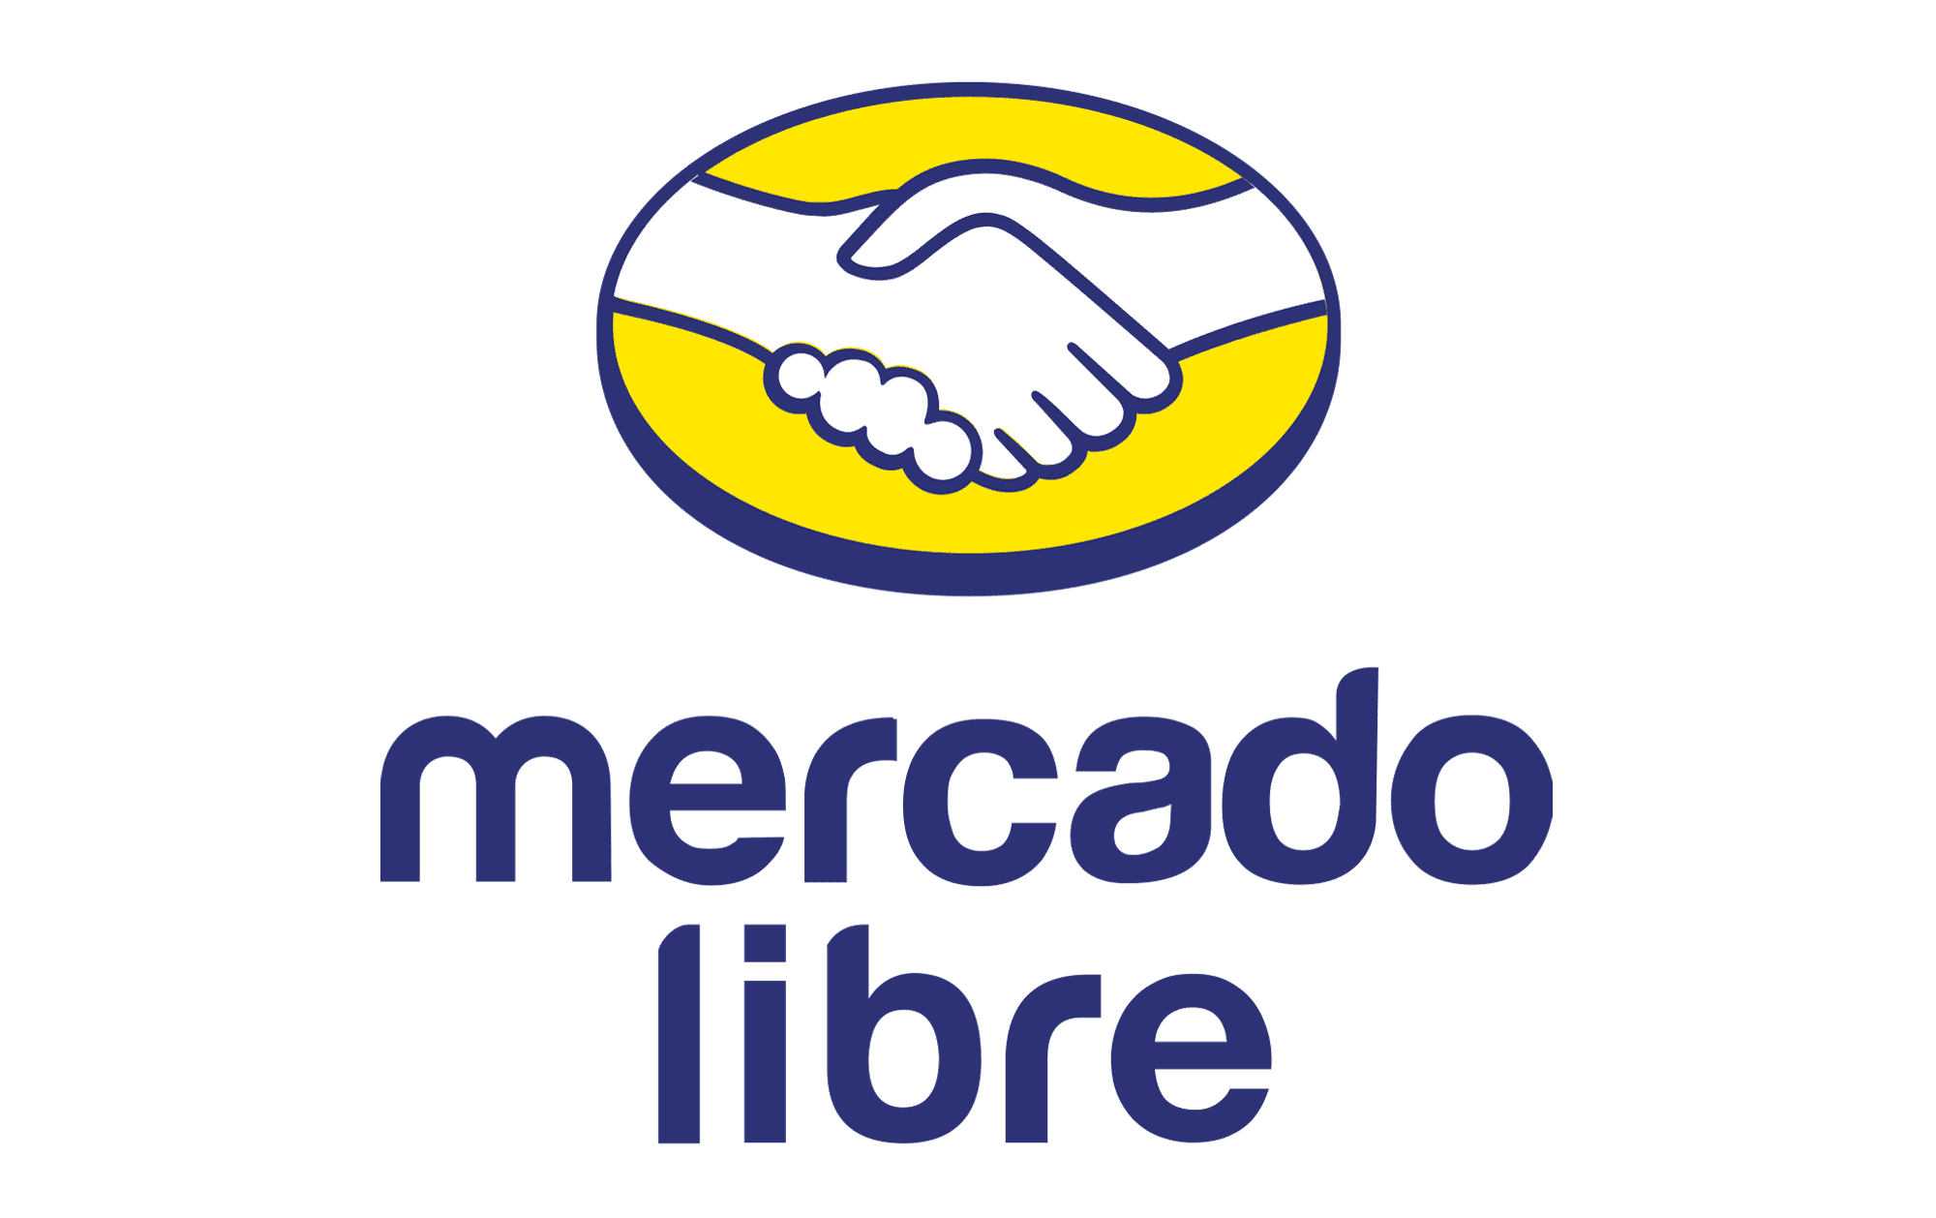

**Ciudad de México a 9 de diciembre de 2024.-** Mercado Libre y la Universidad Jannette Klein, una de las principales escuelas de Diseño de Modas en México, presentaron un desfile que fusionó tecnología, diseño y creatividad. La icónica caja de cartón de la compañía fue la inspiración de esta colección.

El evento, llamado **Fashion Show de Mercado Libre by Jannette Klein**, se celebró dentro de Expográfica 2024, uno de los encuentros más importantes de la industria. La pasarela estuvo inspirada en la campaña **“**[**Hay Moda en Mercado Libre**](https://www.youtube.com/watch?v=raFpkWHqpeU)**”** la cual busca posicionar al marketplace amarillo como un jugador clave dentro de la categoría de moda gracias a la amplia oferta de tendencias y productos de alta calidad dentro de sus más de 2,300 tiendas oficiales.

[**Andrea Robles**](https://www.instagram.com/andrearobles.mx/)**,** [**Tzasná Chagoya**](https://www.instagram.com/tandriano/)**,** [**MaryVan Reyes**](https://www.instagram.com/maryvaanreyes/) **y** [**Carlos Wolf**](https://www.instagram.com/carloswolf___/)**,** talentosos jóvenes diseñadores egresados de la carrera de Diseño de Moda de la universidad, fueron las mentes creativas detrás de este desfile. Las colecciones cápsula que presentaron estuvieron compuestas por tres looks, cada una -26 piezas producidas en total-.

*"Nuestra inspiración nació de las cajas y cintas de Mercado Libre, mezclándolas con la tendencia* ***'Utilitarian Chic',*** *que reinterpreta la ropa de trabajo en tonalidades beige y café, con un toque de modernidad y elegancia. Nos enfocamos en texturas, volúmenes y cortes funcionales para crear diseños únicos que reflejan la esencia de la marca,"* compartieron los diseñadores.

La colección presentó indumentaria en tonalidades café sin dejar de lado los toques amarillos que representan a la marca, evocando la estética de las cajas de envío y las cintas características de Mercado Libre. Los bolsillos, cintas, cierres, jaretas, ahorcadores, hebillas y elásticos se convirtieron en los verdaderos protagonistas dentro de la colección, aportando un toque vanguardista y creativo que reflejó la visión de los diseñadores sobre la moda en un contexto digital. Los accesorios, elaborados a partir de cajas de cartón y cintas de Mercado Libre, fueron piezas completamente disruptivas, desafiando las convenciones tradicionales y llevando la moda a un nivel de innovación nunca antes visto.

El público no pudo dejar de admirar las propuestas de los alumnos, quienes trabajaron en sus diseños durante las dos semanas previas al gran evento. El diseñador **Francisco Saldaña, Director de Contenidos Académicos de la universidad**, comentó: “Para nosotros como universidad, es un verdadero honor que marcas de la talla de Mercado Libre abran puertas y establezcan puentes con la educación pues este tipo de iniciativas ayudan a conectar la creatividad con la industria de la moda, y sobre todo, con canales de distribución tan importantes como el e-Commerce.”

El desfile estuvo lleno de sorpresas con un toque futurista, con prendas que combinan elegancia y alta tecnología. Cada detalle, desde las texturas hasta los cortes y los colores, reflejó la esencia de Mercado Libre: la simplicidad de sus cajas, la modernidad de sus envíos y la accesibilidad que ofrece a todos sus usuarios.

Por su parte, Héctor Betancourt, Senior Marketing Manager de Mercado Libre, señaló “Este desfile representó un hito más en nuestra incursión dentro del mundo de la moda, demostrando cómo Mercado Libre va más allá del comercio electrónico para convertirse en un referente de innovación que conecta tecnología, diseño y creatividad. Esta colaboración con jóvenes talentos no sólo refuerza nuestro compromiso con el sector, sino que también redefine lo que significa la experiencia de compra en línea, integrando inspiración y moda de una manera única”.

Además de presentar sus colecciones en un espacio tan emblemático como Expográfica, los diseñadores recibirán una mentoría personalizada por parte de expertos de la compañía para optimizar sus estrategias de venta dentro de la plataforma así como la exposición de sus perfiles y colecciones en las cuentas oficiales de Mercado Libre.

**###**

**Sobre la campaña “Hay Moda en Mercado Libre”:**

Este año, Mercado Libre lanzó su campaña “Hay Moda en Mercado Libre” este esfuerzo incluyó el nombramiento de la reconocida artista Sofía Reyes como Directora Creativa de Moda del marketplace, reafirmando su compromiso de ofrecer a los usuarios las últimas tendencias y productos de alta calidad. Como parte de esta iniciativa, Mercado Libre lanzó su cuenta exclusiva en Instagram @MercadoLibreModa, un espacio dedicado a inspirar a sus seguidores con outfits únicos curados por expertos, utilizando la gran variedad de productos disponibles en la plataforma. En Mercado Libre, la categoría de moda y belleza cuenta con las marcas más prestigiosas de ropa, calzado, bolsos, relojes, joyería y más, ofreciendo a los usuarios calidad, estilo y confianza en cada compra en sus más de 2,300 tiendas oficiales.

**Sobre Mercado Libre**

Fundada en 1999, Mercado Libre es la compañía de tecnología líder en comercio electrónico de América Latina. A través de sus plataformas Mercado Libre, Mercado Pago y Mercado Envios, ofrece soluciones para que individuos y empresas puedan comprar, vender, anunciar, enviar y pagar por bienes y servicios por internet.

Mercado Libre brinda servicio a millones de usuarios y crea un mercado online para la negociación de una amplia variedad de bienes y servicios de una forma fácil, segura y eficiente. El sitio está entre los 50 sitios con mayores visitas del mundo en términos de páginas vistas y es la plataforma de consumo masivo con mayor cantidad de visitantes únicos en los países más importantes en donde opera, según se desprende de métricas provistas por comScore Networks. La compañía cotiza sus acciones en el Nasdaq (NASDAQ: MELI) desde su oferta pública inicial en el año 2007, y es uno de los mejores lugares para trabajar en el mundo según ranking GPTW.